Приложение №1

Инструкция для участника ЕГЭ
и его родителя (законного представителя) по использованию информационной системы «Конфликтные комиссии»

Калининград,
2021
Оглавление

1. Аннотация 3
2. Авторизация в Системе 4
3. Регистрация в Системе 6
4. Проверка результатов тестирования 8
5. Заседание конфликтной комиссии 11
6. Результат рассмотрения апелляции 12

Аннотация

Информационная система «Конфликтные комиссии» (далее Система) предназначена для автоматизации процессов приема, обработки и рассмотрения заявлений на апелляцию в дистанционной форме.
Система доступа в сети Интернет по адресу https://kk.baltinform.ru
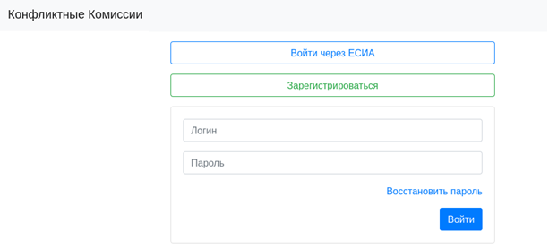
Рисунок 1 – Стартовая страница Системы
Перед подачей апелляции учащемуся или родителю (законному представителю) ребенка необходимо ознакомиться с результатами экзамена, после их утверждения решением региональной государственной экзаменационной комиссии.
При решении подать апелляцию о несогласии с выставленными баллами учтите, что при рассмотрении апелляции будет осуществлена перепроверка Вашей экзаменационной работы, по результатам которой Конфликтная комиссия (КК) примет решение об удовлетворении или отклонении апелляции.
При этом количество тестовых баллов может остаться неизменным, быть увеличено или понижено, если по итогам проверки было выявлено, что баллы, выставленные за ответы апеллянта на задания развернутой части были завышены или занижены.
Апелляция о несогласии с выставленными баллами подается в течение 2-х рабочих дней со дня официального опубликования результатов в бумажном или электронном виде:
- В режиме онлайн, подав заявления, используя Систему. При подаче апелляции о несогласии с выставленными баллами в режиме онлайн участник ЕГЭ обязан уведомить образовательную организацию, в которой он был допущен до ГИА о поданном апелляционном заявлении, сообщив ответственному лицу организации номер поданного апелляционного заявления. Ответственное лицо организации должен подтвердить факт регистрации в Системе поданной участником ЕГЭ апелляции. Выпускники прошлых лет обязаны уведомить ответственного секретаря конфликтной комиссии телефонам 8(4012)673005 или 8(4012)673034 о поданном апелляционном заявлении, сообщив номер поданного апелляционного заявления. Ответственный секретарь конфликтной комиссии должен подтвердить факт регистрации в Системе поданной участником ЕГЭ апелляции.
- Бумажное заявление подается:
- выпускниками текущего года - в общеобразовательную организацию,
в которой выпускник, был допущен к итоговой аттестации;
- выпускниками прошлых лет - в государственное бюджетное учреждение Калининградской области «Региональный центр образования» по адресу
г. Калининград, ул. Суворова, д. 45, каб. №1.

Авторизация в Системе

Авторизации в Системе осуществляется с помощью подтверждённой учётной записи в Единой системе идентификации и аутентификации (далее ЕСИА), т.е. подтверждённой учетной записи портала Госуслуг.
Для авторизации в системе перейдите на сайте https://kk.baltinform.ru и нажмите на кнопку «Войти через ЕСИА» (Рисунок 2).
Рисунок 2 – Страница авторизации в Системе

Пройдите авторизацию на портале Госуслуг для этого, на странице авторизации введите (Рисунок 3):
- Логин — номер мобильного телефона, адрес электронной почты, СНИЛС;
- Пароль, который был придуман при регистрации;
- Нажмите на кнопку «Войти».
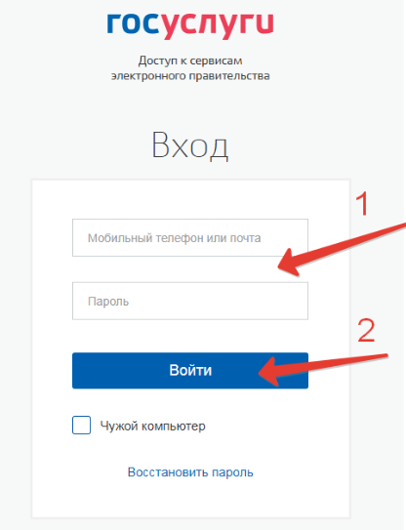
Рисунок 3 – Авторизация на портале Госуслуг
После успешной авторизации в Системе на экране отобразится интерфейс Системы (Рисунок 4).
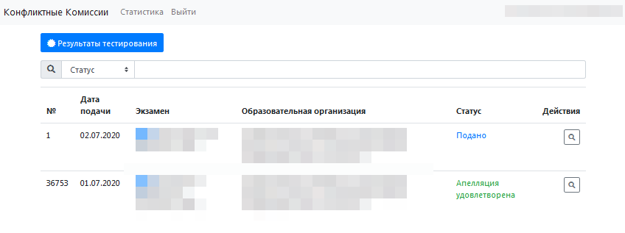
Рисунок 4 – Интерфейс Системы

Если у вас отсутствуют подтвержденная учётная запись для авторизации в Системе, то вам необходимо пройти процедуру регистрации.

Регистрация в Системе

При отсутствии возможности получения подтвержденной учетной записи портала Госуслуг, необходимо пройти процедуру регистрации в Системе, нажав на кнопку «Зарегистрироваться» (Рисунок 2) и заполнив форму регистрации (Рисунок 5).
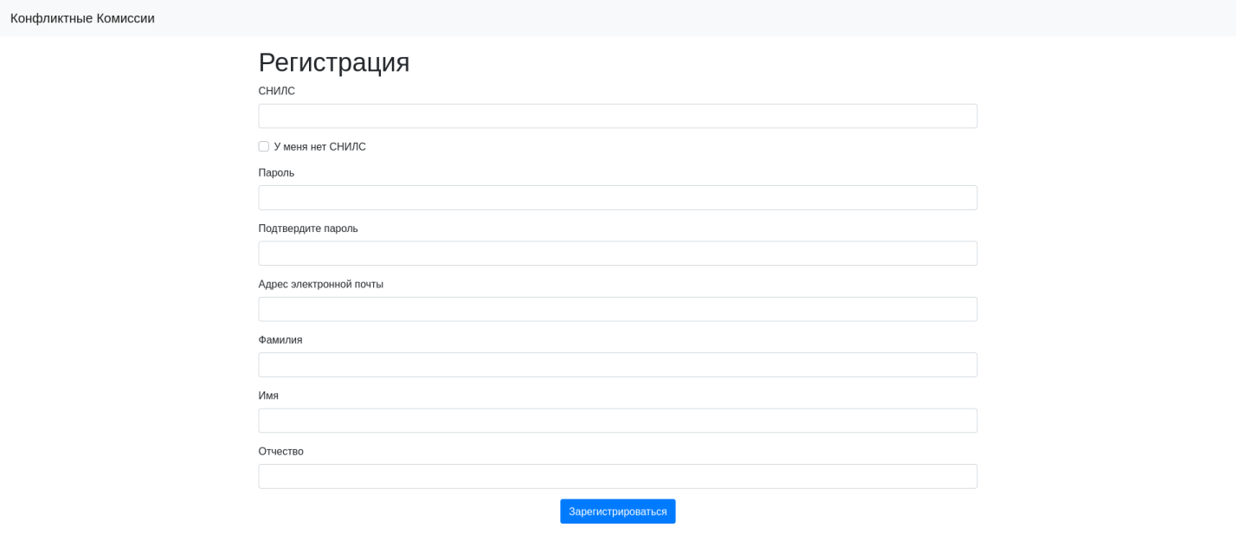
Рисунок 5 – Форма регистрации

Порядок заполнения формы:
- В поле СНИЛС – ввести личный СНИЛС (Страховой Номер Индивидуального Лицевого Счета). Этот номер указан на карточке Страхового свидетельства обязательного пенсионного страхования. Образец карточки ниже (Рисунок 6). Цифры СНИЛС на рисунке ниже скрыты знаками «Х».
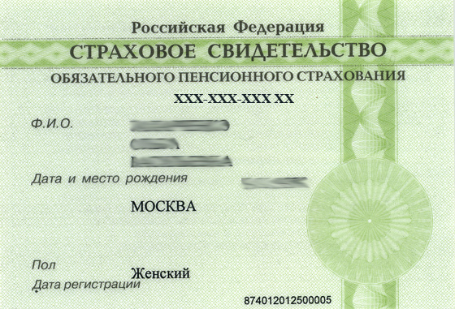
Рисунок 6 – Образец СНИЛС
Обратите внимание! При регистрации СНИЛС следует указывать в формате ХХХ-ХХХ-ХХХ ХХ
Сначала идут 3 трехзначные числа, разделенные знаками тире.
Затем пробел и двузначное число (см выше).

Примечание: в случае если у Вас отсутствует СНИЛС установите флажок в соответствующем поле и заполните «Код участника экзамена» поученный при регистрации. Данные вносятся в формате ХХXХ-ХXХХ-ХХXХ (Рисунок 7).
Рисунок 7 – Регистрация по коду участника экзамена
- В поля Пароль и Подтверждение пароля ввести произвольный личный пароль, который будет затем использоваться для доступа к системе.
- E-mail – адрес электронного ящика, для активации учетной записи.
Примечание: для каждого пользователя должен быть указан, уникальный адрес электронной почты!
- Заполнить поля Фамилия, Имя, Отчество.
- Нажать кнопку «Зарегистрироваться».
После заполнения формы регистрации на электронный ящик, указанный в форме, высылается письмо со ссылкой активации учетной записи. Следует открыть письмо и перейти по полученной ссылке.
Примечание: если Вам на почту не пришло письмо-подтверждение, то либо Вы при регистрации указали неправильно адрес электронной почты, либо на данную почту уже кто-то был зарегистрирован. Если в течение суток регистрация не будет подтверждена, то регистрацию можно будет пройти заново.
После завершения регистрации в Системе Вам будет доступна авторизация по созданной учетной записи. При этом в качестве логина используется СНИЛС или «Код участника экзаменов» введенные в соответствии с описанными ранее форматами ввода.
Примечание: логин и пароль вносится в соответствующие поля формы, напрямую на стартовой странице Системы (Рисунок 2).

Проверка результатов тестирования

Для подачи заявления на апелляцию в режиме онлайн, после авторизации в Системе необходимо предварительно ознакомиться с результатом тестирования нажав на соответствующую кнопку в интерфейсе системы (Рисунок 4).
Заполнить электронную форму для поиска результатов (Рисунок 8).
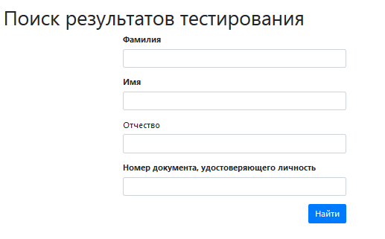
Рисунок 8 – Поиск результатов тестирования

В случае если регламентные сроки для подачи апелляции еще не прошли, по Вам будет доступна кнопка для подачи апелляции, непосредственно после ознакомления с результатом экзамена.
При заполнении апелляции необходимо указать, кем подается заявление, а также заполнить персональные данные участника экзамена (Рисунок 9).
Примечание: важно указать действующий адрес электронной почты, так как он будет использован для информирования заявителя о статусе заявления, расписании проведения заседания КК, а также информация о начале рассмотрения апелляции. Также личный удаленный доступ к рассмотрению заявления предоставляется, только пользователям с корректно введенным СНИЛС.
При отсутствии СНИЛСа у участника экзамена, в качестве уникального идентификатора может быть внесен «Код участника экзамена», полученный при регистрации на экзамены. Для этого установите флаг в поле «У участника экзамена нет СНИЛС».
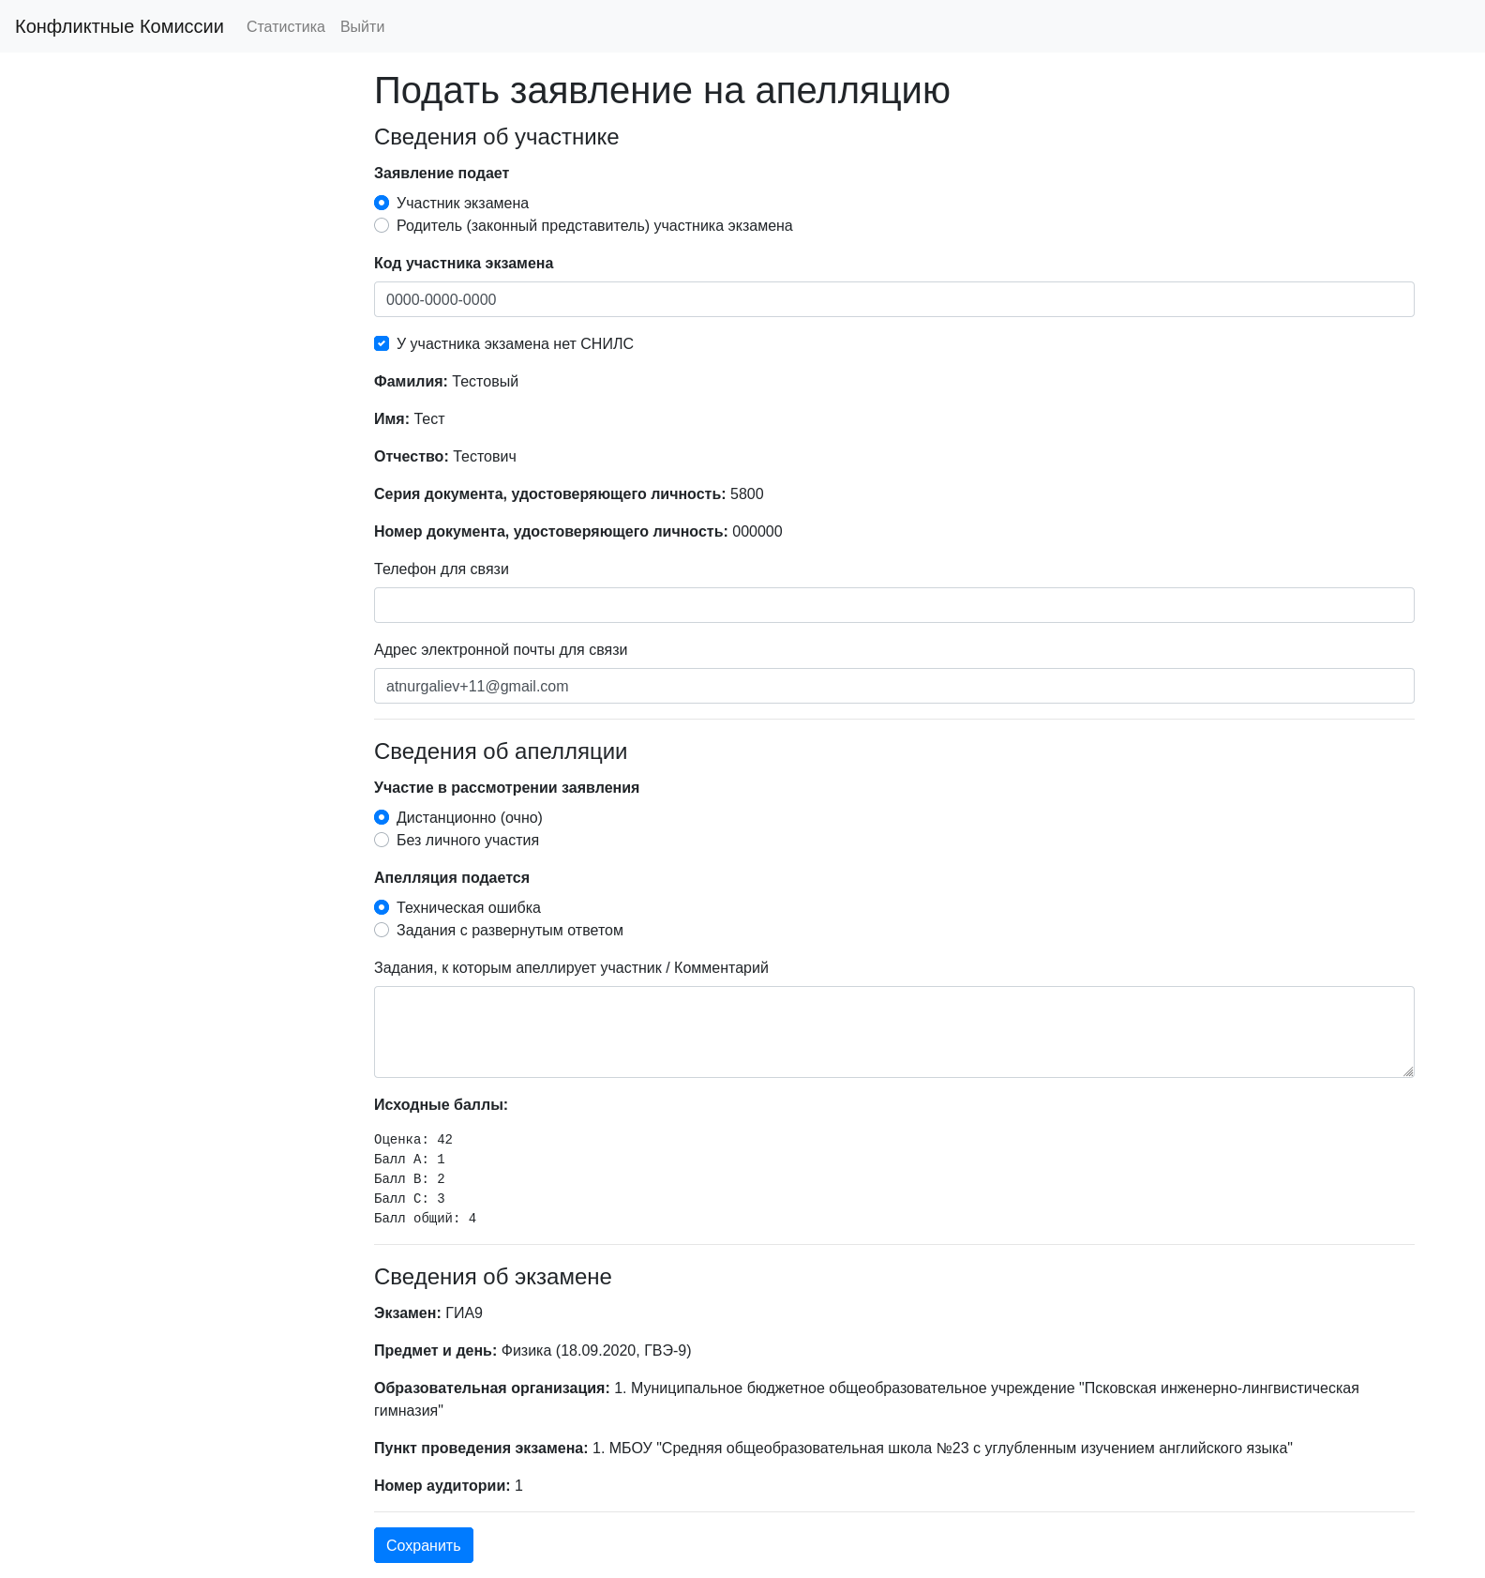
Рисунок 9 – Электронная форма апелляции

При заполнении блока «Сведения об апелляции» укажите форму, с использованием которой вы планируете принять участие в рассмотрении заявления:
- при выборе варианта «Дистанционно (очно)», заявление рассматривается с подключением заявителя с помощью дистанционных каналов связи;
- при выборе варианта «Без личного участия» участии, заявление рассматривается без осуществления онлайн трансляции работы КК.
Далее необходимо указать, на что подается апелляция (Задания с развернутым ответом, Порядок проведения экзамена). При подаче апелляции о несогласие с выставленными баллами выбирается позиция «Задания с развернутым ответом». В позиции «Комментарии к апелляции» можно указать номера заданий, в которых участник ЕГЭ выявил техническую ошибку (поле необязательное для заполнения).
В блоке «Сведения об экзамене» заполняется информация по предмету и дню проведения экзамена, данные образовательной организации, в которой учащийся зарегистрирован для участия в экзаменах, а также пункту проведения экзамена.
Для завершения заполнения формы заявления необходимо нажать на кнопку «Сохранить», после чего будет сформирован «Проект» заявления на апелляцию.
Пока проект заявления не подписан, пользователю доступно внесение изменений в созданное заявление при нажатии на кнопку «Изменить заявление». Также из Системы можно скачать печатную форму заявления, нажав на соответствующую кнопку.
Для того чтобы подать сформированное Вами заявление нажмите на кнопку «Подписать» (Рисунок 10).
Примечание: для подачи заявления пользователь должен обладать подтвержденной учетной записью ЕСИА. В случае отсутствия подтвержденной учетной записи для завершения подачи необходимо обратится в общеобразовательную организацию, в которой участник ЕГЭ был допущен до экзаменов, а для ВПЛ в государственное бюджетное учреждение Калининградской области «региональный центр образования» по адресу г. Калининград, ул. Суворова, д. 45, каб. №1.

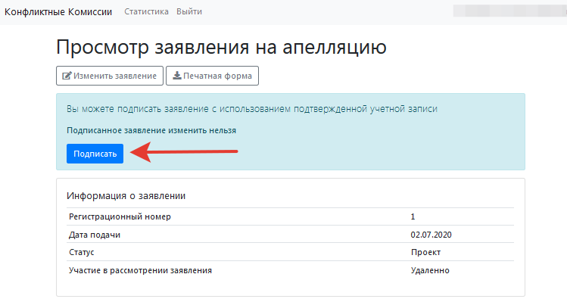
Рисунок 10 – Подача заявления на апелляцию

После подачи заявления на указанную Вами электронную почту, а также на почту образовательной организации, в которой вы были зарегистрированы на экзамены, поступит письмо подтверждающее подачу заявления на апелляцию с использованием Системы.
Следить за изменением статуса Вашего заявления можно через Систему, а также необходимо постоянно отслеживать уведомления приходящие на Вашу электронную почту.
При желании пользователь может отменить подданное им заявление, для этого необходимо перейти к просмотру заявления (Рисунок 11).
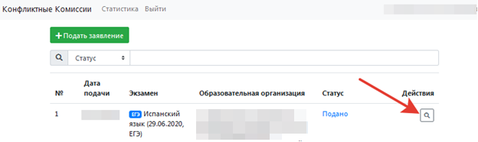
Рисунок 11 – Просмотр заявления

И нажать на кнопку «Отозвать заявление» (Рисунок 12), после чего запрос на отзыв поданного вами заявления будет направлен в обработку.
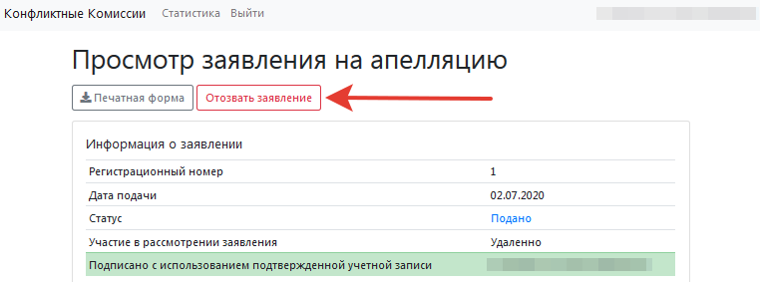
Рисунок 12 – Отзыв ранее поданного заявления

Заседание конфликтной комиссии

В день работы КК, вам необходимо явиться в Пункт рассмотрения апелляций по назначенному адресу за 10-15 минет до установленного времени, если в поданной апелляции указывалось рассмотрение апелляции при личном присутствии.
Примечание: вся подготовка к осуществлению трансляции будет проведена техническим специалистом Пункта рассмотрения апелляций.
Апеллянту в пункте дистанционного рассмотрения апелляции в день рассмотрения апелляции запрещается иметь при себе средства связи, электронно-вычислительную технику, фото-, аудио- и видеоаппаратуру.
При проведении заседания конфликтной комиссии с применением дистанционных технологий, перед началом рассмотрения апелляции должна быть проведена процедура идентификации личности апеллянта.
Во время заседания конфликтной комиссии Апеллянт должен удостовериться, что ему предъявлены изображения выполненной им экзаменационной работы.
На рассмотрение одной апелляции одного участника экзаменов (включая разъяснения по оцениванию развернутых ответов) отводится не более 30 минут (не более 10 мин. – беседа с членом КК, не более 20 мин. – беседа с. экспертом предметной комиссии (при необходимости)).
Участнику экзаменов дается не более 20 минут на разъяснения экспертом предметной комиссии (при необходимости) правильности оценивания выполненных апеллянтом развернутых ответов.
Член конфликтной комиссии озвучивает решение конфликтной комиссии. После чего решение конфликтной комиссии вносится в Систему.

Результат рассмотрения апелляции

Результат рассмотрения апелляции отображается в статусе заявления. При открытии апелляции в режиме просмотра дополнительно выводиться комментарий конфликтной комиссии (Рисунок 21).
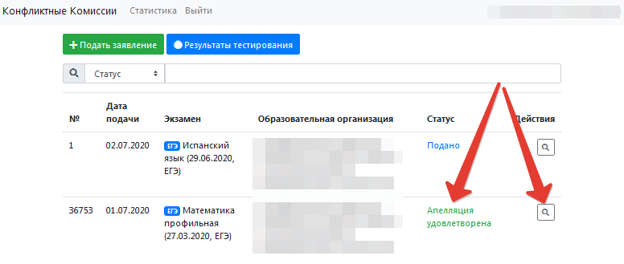
Рисунок 21 – Результат рассмотрения апелляции
Примечание: после внесения в Систему решения конфликтной комиссии по результату рассмотрения апелляций, автоматически направляется соответствующее уведомление на адреса электронной почты Апеллянта, общеобразовательной организации, в которой Апеллянт был допущен к ГИА, муниципального органа управления образованием.

